티켓 태그

개요
티켓 태그는 티켓을 시각적으로 분류하고 관리하기 위해 사용하는 레이블입니다. 각 태그는 고유한 이름과 배경 색상을 가지며, 티켓에 태그를 부여하면 티켓 목록에서 태그가 색상 배지 형태로 표시됩니다. 태그를 활용하면 티켓의 유형, 우선순위, 처리 상태 등을 한눈에 파악할 수 있습니다.

티켓 태그 목록 조회/검색
대응 > 티켓 태그에서 티켓 태그 목록을 조회하거나 검색할 수 있습니다.
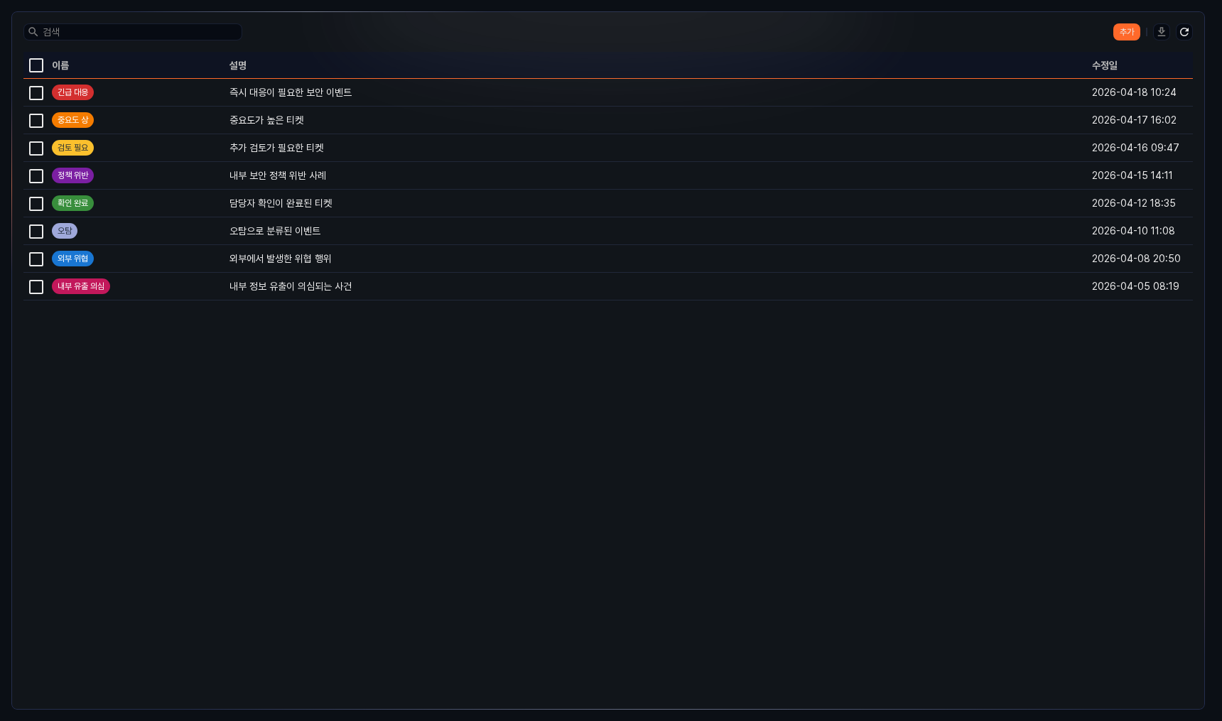
- 이름: 태그의 이름. 설정된 배경 색상과 함께 배지 형태로 표시됩니다.
- 설명: 태그에 대한 설명
- 수정일: 태그가 마지막으로 수정된 날짜 및 시간
티켓 태그 목록에서 특정 태그를 찾으려면 도구 모음에 있는 검색 도구를 사용하세요. 검색 도구는 대소문자를 구분하지 않습니다.
목록 다운로드
티켓 태그 목록을 로컬 PC에 파일로 다운로드하려면 도구 모음에서 다운로드를 클릭하세요. 다운로드 파일에는 이름, 설명, 생성일, 수정일 항목이 포함됩니다.
새로 고침
티켓 태그 목록을 최신 정보로 조회하려면 도구 모음에서 새로 고침을 클릭하세요.

티켓 태그 추가
티켓 태그를 추가하려면,
대응 > 티켓 태그에서 도구 모음에 있는 태그 추가를 클릭하세요.
사이드 패널에서 필요한 값을 입력한 다음 저장을 클릭하세요.
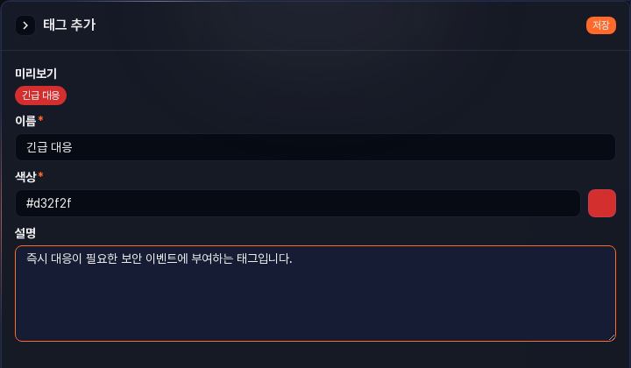
- 미리보기: 설정한 이름과 색상이 적용된 태그의 미리보기
- 이름: 태그의 이름(필수, 최대 20자). 공백만으로 구성된 이름은 사용할 수 없으며, 같은 이름의 태그를 중복 추가할 수 없습니다.
- 색상: 태그의 배경 색상(필수). 프리셋에서 선택하거나 직접 색상 값을 지정할 수 있습니다.
- 설명: 태그에 대한 설명(최대 2,000자)

티켓 태그 수정
티켓 태그를 수정하려면,
티켓 태그 목록에서 수정할 태그의 이름을 클릭하세요.
사이드 패널에서 정보를 수정한 후 저장을 클릭하세요.

티켓 태그 삭제
티켓 태그를 삭제하려면,
티켓 태그 목록에서 삭제할 태그 왼쪽에 있는 체크 박스를 클릭하세요.
도구 모음에서 삭제를 클릭하세요.
태그 삭제 창에서 삭제할 태그 정보를 확인하고 삭제를 클릭하세요.

